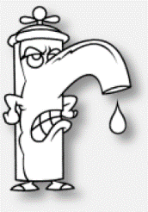
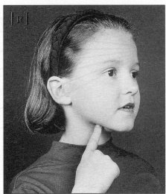
le rat
le rat
r R
r R

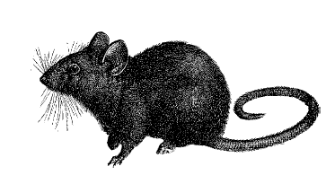

Je dis le nom des lettres :
r y a o R r ²y i a o A r Y ²i O R
Je lis :

ri ry ra ro
ir ar or yr
ra ir ro ri ar ry
c’est
il y a
un
le
C’est le rat.
C’est le riz.
Il y a un ara.

